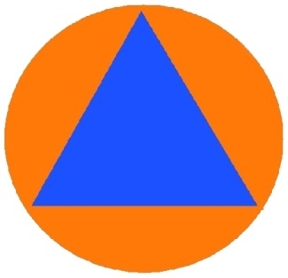
ĆWICZENIE RENEGADE
w dniach 6-9 października 2020 r. odbędzie się ćwiczenie RENEGADE z wykorzystaniem systemów alarmowania ludności. Nadany zostanie sygnał alarmowy (syrena)
dotyczący zagrożenia z powietrza
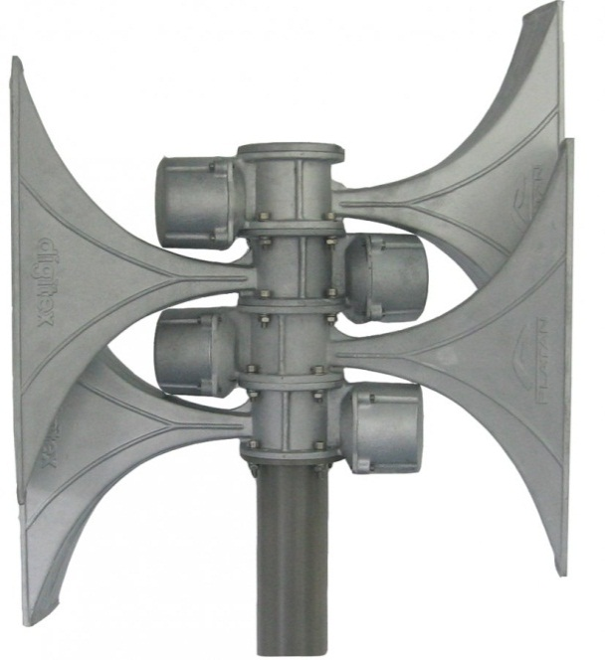
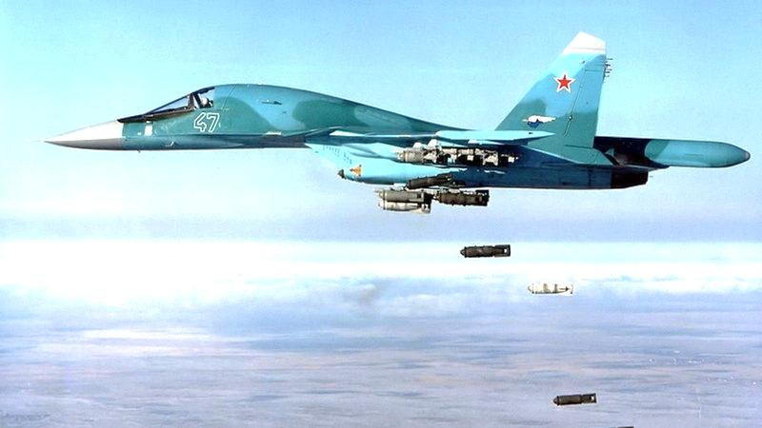
Sygnał alarmu: modulowany dźwięk syreny w okresie 3 minut

Odwołanie alarmu:
ciągły dźwięk syreny
trwający 3 minuty

